Группы здоровья периода новорожденности

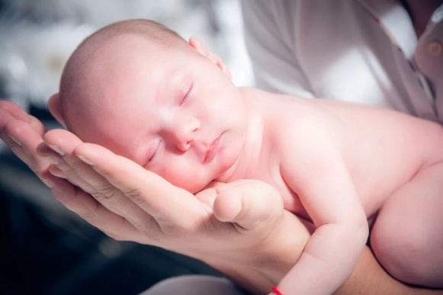

В **пятую группу** здоровья попадает около 10% деток. Сюда относят малышей с хронической патологией в стадии декомпенсации.

К **третьей и четвертой группам** здоровья относят около 20% детей. Это новорожденные с хроническими патологиями, дети с 1, 2 и 3 степенью недоношенности, сильно переношенные малыши, а также дети с родовыми травмами, асфиксией, внутриутробными инфекциями, врожденными пороками и хромосомными болезнями.

К **первой** группе здоровья относят здоровых младенцев, рожденных здоровыми родителями. Ребенокполучил от 8 до 10 баллов по Апгар.

**II группа** здоровья новорожденных – это в целом здоровые дети, но имеющие риски по срыву адаптации, а также те, кто склонен к развитию хронических заболеваний.

**В группу здоровья 2А** попадают новорожденные, появившиеся на свет естественными родами от матери с узким тазом, недоношенные и переношенные в легкой степени младенцы

**К группе здоровья 2Б** относят детей, вынашивание которых сопряжено с различного рода осложнениями.

**Критерии для присвоения группы здоровья**

***Первый критерий***— это особенности онтогенеза, или развития малыша от момента зачатия до настоящего времени, в него входят генеалогический, биологический, социальный анамнез.

***Второй критерий***, определяющий здоровье, — это уровень физического развития и степень его гармоничности.

***Третий критерий*** — уровень нервно-психического развития.

***Четвертый критерий*** — уровень резистентности организма.

***Пятый критерий***—уровень функционального состояния.

***Шестой критерий*** — наличие или отсутствие хронических заболеваний или врожденных пороков развития.